# 高手常用的两个功能

## 显示/隐藏编辑标记

打开这个开关后，可以看到一些隐藏的符号（例如：空格、换行符、分页符等）

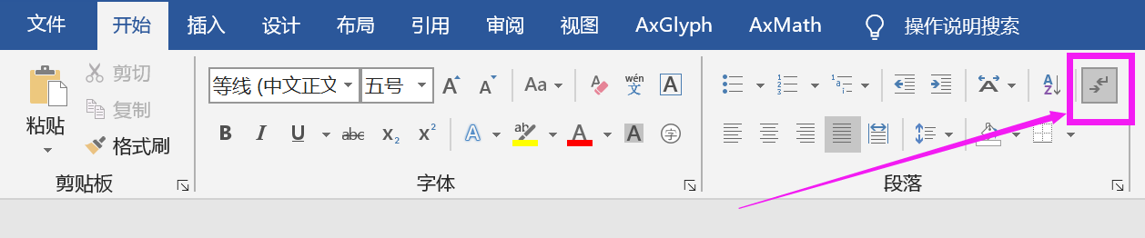

## 打印预览功能

开启打印预览功能后，点击该按钮可以看到你论文导出为PDF格式之后的样子。

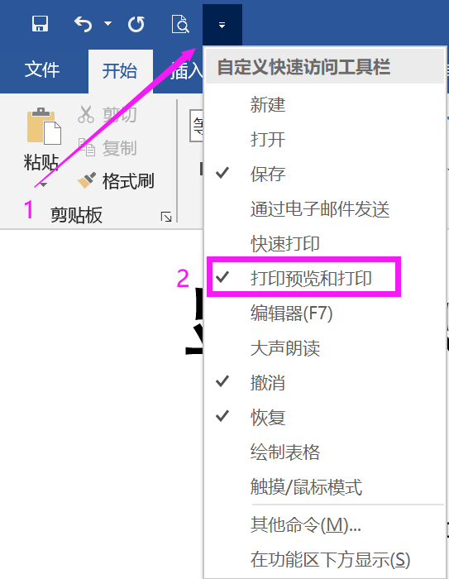

注意：如果你发现你的word没有功能区，你可以在右上方设置出来。

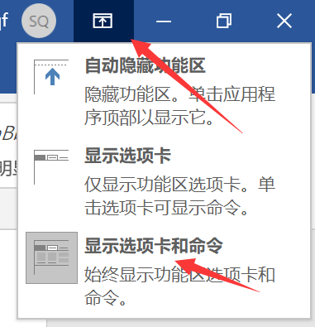

# 常见的快捷键

## 讨厌的insert键

**要求：请在C和E直接插入一个D**

ABCDEFG

ABCDEFG

插入键（Insert key，缩写INS）是电脑键盘的一个键，主要用于在文字处理器切换文本输入的模式。一种为覆盖模式，光标位置新输入字会替代原来的字；另一种为插入模式，新输入的字插入到光标位置，原来的字相应后移。

如果你不小心按到了覆盖模式，一定要及时切换回来。

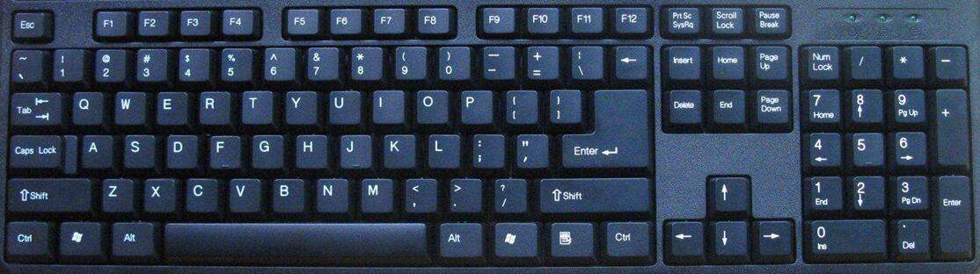

如果是笔记本电脑的话要注意：

不同型号的笔记本对按钮的设置不同，有的型号笔记本直接设置了insert按钮键

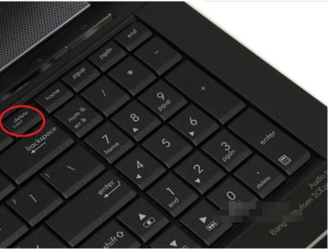

有的笔记本电脑则是将insert键和page down键组合在一起，在笔记本需要按Fn+insert组合按键，才能使用insert。

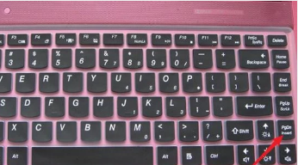

## 强大的F4键

**F4键的作用是重复上一步操作，在PPT和Excel中也是同样的作用。**



**如果是笔记本的话，一般需要按Fn键 + F4这个键**

**要求1：将下面这个表格的第1 3 5三行的底纹设置为浅蓝色。**

**（以后我们会系统讲解怎么设置底纹）**

|  |
| --- |
| **1** |
| **2** |
| **3** |
| **4** |
| **5** |
| **6** |

**要求2：将下面红色的这三段设置首行缩进两个字符。**

**（以后我们会系统讲解怎么设置缩进）**

**视频提供了功能强大的方法帮助您证明您的观点。当您单击联机视频时，可以在想要添加的视频的嵌入代码中进行粘贴。您也可以键入一个关键字以联机搜索最适合您的文档的视频。**

**为使您的文档具有专业外观，Word 提供了页眉、页脚、封面和文本框设计，这些设计可互为补充。例如，您可以添加匹配的封面、页眉和提要栏。单击“插入”，然后从不同库中选择所需元素。**

**主题和样式也有助于文档保持协调。当您单击设计并选择新的主题时，图片、图表或 SmartArt 图形将会更改以匹配新的主题。当应用样式时，您的标题会进行更改以匹配新的主题。**

**使用在需要位置出现的新按钮在 Word 中保存时间。若要更改图片适应文档的方式，请单击该图片，图片旁边将会显示布局选项按钮。当处理表格时，单击要添加行或列的位置，然后单击加号。**

**在新的阅读视图中阅读更加容易。可以折叠文档某些部分并关注所需文本。如果在达到结尾处之前需要停止读取，Word 会记住您的停止位置 - 即使在另一个设备上。**

## 通用的 Ctrl类快捷键

|  |  |
| --- | --- |
| **Ctrl+C** | **复制** |
| **Ctrl+V** | **粘贴** |
| **Ctrl+X** | **剪切（复制选中内容的同时删除掉这个内容）** |
| **Ctrl+A** | **全选** |
| **Ctrl+S** | **保存（一定要经常保存，无数人血与泪的教训）** |
| **Ctrl+Z** | **撤销上一步操作** |
| **Ctrl+Y** | **恢复上一步操作（如果撤销的太多了可以用这个快捷键）** |
| **Ctrl+鼠标左键** | **可以选择不同位置的文字** |
| **Ctrl+Enter** | **分页符（用的很多，分割页面时用）** |

注意：如果觉得这些红色波浪线不爽的话，我们可以关闭掉：依次点击文件-选项-校对，然后去掉“键入时检查拼写”前面的√就可以啦

**要求：请对下面的这几段文字测试上方的快捷键**

视频提供了功能强大的方法帮助您证明您的观点。当您单击联机视频时，可以在想要添加的视频的嵌入代码中进行粘贴。您也可以键入一个关键字以联机搜索最适合您的文档的视频。

为使您的文档具有专业外观，Word 提供了页眉、页脚、封面和文本框设计，这些设计可互为补充。例如，您可以添加匹配的封面、页眉和提要栏。单击“插入”，然后从不同库中选择所需元素。

在新的阅读视图中阅读更加容易。可以折叠文档某些部分并关注所需文本。如果在达到结尾处之前需要停止读取，Word 会记住您的停止位置，即使在另一个设备上。

## Alt类的快捷键

按下Alt后，会出现这些符号，按下对应的符号就可以执行对应的功能。

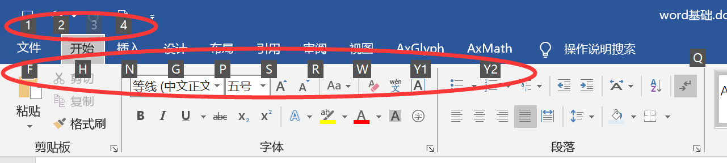

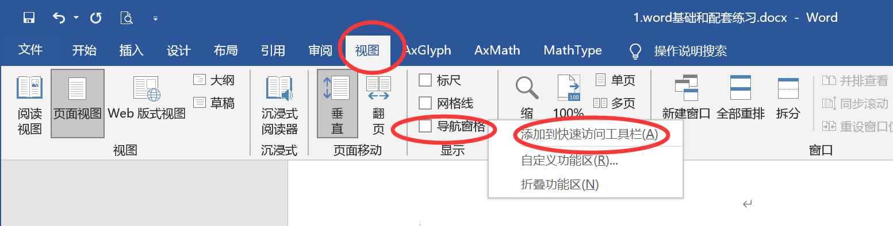



这样就可以把你常用的功能放到快速访问工具栏，这上面的功能可以用快捷键执行。

## 两个删除键

**在Word中，删除功能可以通过键盘中的两个键来实现。**

**1、退格键(“←”，英文字母是BackSpace)：**删除光标左侧的字符

**2、删除键(Delete)：**删除光标右侧的字符

(有些笔记本电脑没有这个键，可以试试Fn的组合键，也可能缩写为DEL)



**退格键**

**删除键**

ABCDFG

**大多数时候我们删除某个内容使用的都是退格键，但有时候排版的时候，你会发现使用退格键删除后论文的排版格式乱掉了（特别是有表格需要排版的时候用的很多），这时候可以考虑使用删除键。我们以后遇到了再来给大家强调这一点。**

# 菜单栏中常用的功能

## 开始：粘贴

从其他地方复制一个内容后，可以选择粘贴的选项。

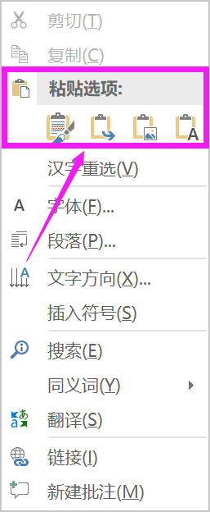

用的最多的是最后面那个：只保留文本（去除了所有格式）

另外，粘贴为图片用的也较多，常用在从PPT里面复制自己制作的形状，以后在图形的制作和排版中我们会讲解。

**要求：将表格上面的文字去掉格式后粘贴到表格的下面。**

|  |
| --- |
| 视频提供了功能强大的方法帮助您证明您的观点。当您单击联机视频时，可以在想要添加的视**频的嵌**入代***码中进行粘贴。您也***可以键入一个关键~~字以联机搜索最适~~合您的文档的视频。 |
| 视频提供了功能强大的方法帮助您证明您的观点。当您单击联机视频时，可以在想要添加的视频的嵌入代码中进行粘贴。您也可以键入一个关键字以联机搜索最适合您的文档的视频。 |

## 开始：格式刷

格式刷能够复制被选中文字的格式，然后应用到另一段文字当中。

（注意单击格式刷和双击格式刷的区别）

**要求：将标黄的文字的格式设置成第一个单元格的格式。**

|  |
| --- |
| **实现** |
| 地方 |
| **方法** |
| 分割 |
| **例如** |
| **内容** |
| 房价 |
| 单独 |
| **等分** |
| 杀毒 |

## 开始：字体功能区

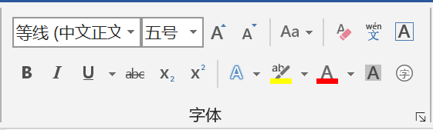

**要求：将表格右侧的文字变得和左侧一样，不许用格式刷**

|  |  |
| --- | --- |
| 数学建模清风SXHMQF | 数学建模清风SXHMQF |
| **数学建模清风*SXHMQF*** | 数学建模清风SXHMQF |
| 数学建模清风SXHMQF | 数学建模清风SXHMQF |
| 数学建模清风SXHMQF | 数学建模清风SXHMQF |
| 数学建模清风SXHMQF | 数学建模清风SXHMQF |
| 数学建模清风SXHMQF | 数学建模清风SXHMQF |
| SXHMQF | 数学建模清风SXHMQF |
| 数学建模清风sxhmqf | 数学建模清风sxhmqf |
| 数学建模清风SXHMQF | 数学建模清风SXHMQF |

## 开始：段落功能区

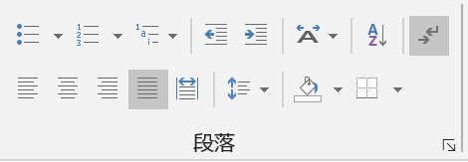

**要求1：对下面这段话分别使用五种对齐方式，看看哪一种效果看起来最好**

为使您的文档具有专业外观，Word 提供了页眉、页脚、封面和文本框设计，这些设计可互为补充。例如，您可以添加匹配的封面、页眉和提要栏。单击“插入”，然后从不同库中选择所需元素。主题和样式也有助于文档保持协调。当您单击设计并选择新的主题时，当应用样式时，您的标题会进行更改以匹配新的主题。

**要求2：将上面这段话的行间距更改为1.5倍**

**要求3：将下面第2个表格设置成和上面这个表格一样的格式**

|  |  |
| --- | --- |
| **1** | **2** |
| **3** | **4** |
| **5** | **6** |

|  |  |
| --- | --- |
| **1** | **2** |
| **3** | **4** |
| **5** | **6** |

**要求4：尝试给下面这三行加上编号或项目符号，然后调整缩进量**

这是第一行的内容

这是第二行的内容

这是第三行的内容

注意：如果在最后一个项目结尾使用回车键，会发现新加入的一行也自动出现了编号，这个编号怎么取消掉呢？

方法很多，比如使用退格键，或者使用清除格式按钮，或者点击右侧样式中的正文。

**要求5：对最下面的两行重新进行编号**

1. 这是第一行的内容
2. 这是第二行的内容

这是对第二行内容的解释

1. 这是第三行的内容

这是对第三行内容的解释

这是新的第一行的内容

这是新的第二行的内容

## 段落的更多设置（点击段落选项中右下角的可进入界面）

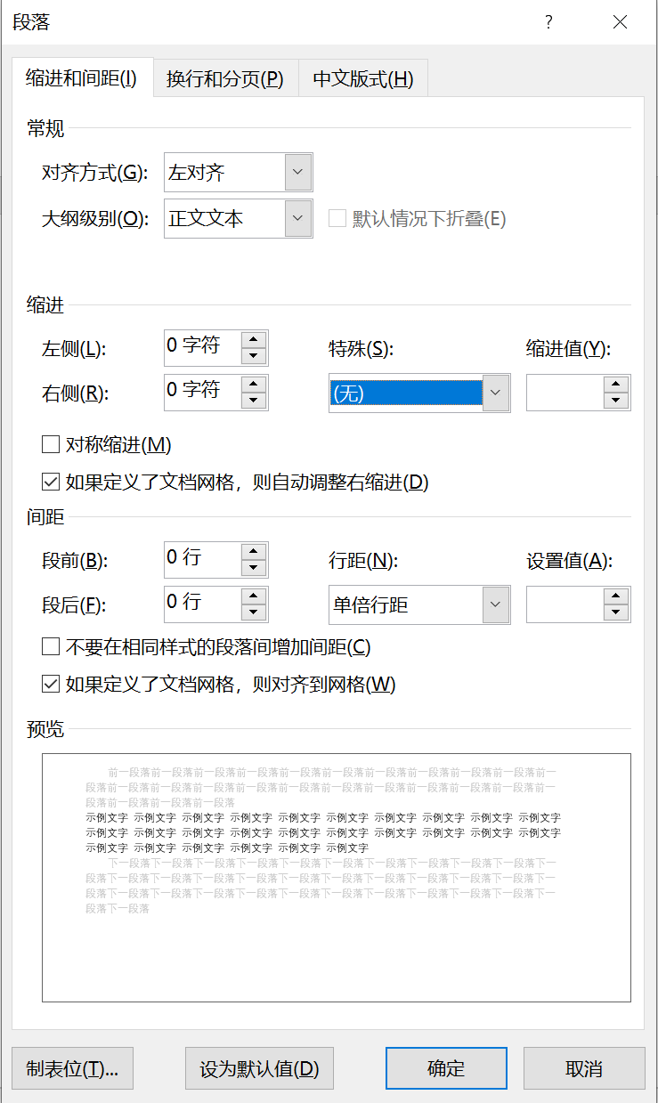

使用较多的有：

1. 设置首行缩进两个字符
2. 设置段前段后的行距
3. 去掉两个勾（当行距显示的很大的时候使用，以后我们讲表格公式排版会多次见到）

**要求1：将下面这段文字首行缩进两个字符**

为使您的文档具有专业外观，Word 提供了页眉、页脚、封面和文本框设计，这些设计可互为补充。例如，您可以添加匹配的封面、页眉和提要栏。单击“插入”，然后从不同库中选择所需元素。

**要求2：解决第一段话行距显示太大的问题，另外，设置图片上方的行距为0.5行**

艺术字是经过专业的字体设计师艺术加工的变形字体，字体特点符合文字含义、具有美观有趣、易认易识、醒目张扬等特性，是一种有图案意味或装饰意味的字体变形。



图1：中国年的艺术字

## 插入功能区

**要求1：在下方插入一个3行2列的空表格**

**要求2：将下面的文字转换为表格**

姓名 年龄 性别

张三 20 男

李四 32 男

娟娟 18 女

朵朵 22 女

**要求3：插入你本地任意一张图片到下方，检查图片是否有首行缩进，如果有请取消首行缩进，并将图片居中。**

**要求4：在下方新建一个画布，未来我们可能会把PPT中绘制的图形保存到画布中。**

**要求5：插入一个页眉，在正中间写上数学建模**

**（注意，如果不小心将鼠标移动至页面顶端，并且双击进入了页眉编辑状态，这时候退出后有可能会出现一个横线，这个横线可以通过清除格式删除掉）**

**要求6：在本文档的页面下方加入页码**

**要求7：在下方插入一个文本框，在文本框中随便输入一段较长文字，然后点击文本框，然后选择右上角中提供的不同的布局方式，将文本框移动位置，观察你的页面排版变化；另外，文本框的边框默认为黑色，点击文本框后，在最上方的功能区中找到格式，在格式下面的形状轮廓中去掉它的边框。**

## 布局功能区

**要求1：将页面布局设置为上下左右均为2.54cm，设置完成后再修改回来**

**要求2：将页面方向设置为横向，设置完成后再修改回来**

**要求3：将页面分成两栏，设置完成后再修改回来**

**要求4：插入一个分页符，还记得快捷键是什么吗？**

**拓展：分节符的用处**

我们在进行Word文档排版时，可能需要对同一个文档中的不同部分采用不同的版面设置，例如：设置不同的页面方向、页边距、页眉和页脚，或重新分栏排版等。这时，如果通过“布局”菜单中的“页面设置”来改变其设置，就会引起整个文档所有页面的改变。怎么办呢？这就需要对文档进行分节。

默认方式下，Word将整个文档视为1节，故对文档的页面设置是应用于整篇文档的。若需要在一页之内或多页之间采用不同的版面布局，只需插入“分节符”将文档分成几“节”，然后根据需要设置每“节”的格式即可。

**例如：把下面这个表格单独放在一个单独的页面，该页面方向是横向的。**

|  |  |  |  |  |  |  |  |  |  |  |  |
| --- | --- | --- | --- | --- | --- | --- | --- | --- | --- | --- | --- |
| 数学建模清风 | 数学建模清风 | 数学建模清风 | 数学建模清风 | 数学建模清风 | 数学建模清风 | 数学建模清风 | 数学建模清风 | 数学建模清风 | 数学建模清风 | 数学建模清风 | 数学建模清风 |
| 数学建模清风 | 数学建模清风 | 数学建模清风 | 数学建模清风 | 数学建模清风 | 数学建模清风 | 数学建模清风 | 数学建模清风 | 数学建模清风 | 数学建模清风 | 数学建模清风 | 数学建模清风 |
| 数学建模清风 | 数学建模清风 | 数学建模清风 | 数学建模清风 | 数学建模清风 | 数学建模清风 | 数学建模清风 | 数学建模清风 | 数学建模清风 | 数学建模清风 | 数学建模清风 | 数学建模清风 |
| 数学建模清风 | 数学建模清风 | 数学建模清风 | 数学建模清风 | 数学建模清风 | 数学建模清风 | 数学建模清风 | 数学建模清风 | 数学建模清风 | 数学建模清风 | 数学建模清风 | 数学建模清风 |
| 数学建模清风 | 数学建模清风 | 数学建模清风 | 数学建模清风 | 数学建模清风 | 数学建模清风 | 数学建模清风 | 数学建模清风 | 数学建模清风 | 数学建模清风 | 数学建模清风 | 数学建模清风 |
| 数学建模清风 | 数学建模清风 | 数学建模清风 | 数学建模清风 | 数学建模清风 | 数学建模清风 | 数学建模清风 | 数学建模清风 | 数学建模清风 | 数学建模清风 | 数学建模清风 | 数学建模清风 |

可以手动插入分节符，也可以选中该文字后，双击标尺的灰色区域打开【页面设置】窗口，修改版式，选择“应用于”所选文字即可。（标尺可以在视图功能区中找到）